## 一、项目名称

魔幻森林书屋自助服务系统

## 项目需求分析

1. 项目简介：

现在我们所处的时代正在日新月异地高速发展，在目前这个互联网+创业的时代大背景下，越来越多的大学生借助自己的优势选择了创业，他们用科技支撑创业，用科技创造未来。我们小组结合一个具体创业的案例——魔幻森林书屋，为其定制了一款嵌入式应用，应用于店面，顾客可以自助使用，解决了店员重复回答顾客有关店面业务的问题，增加了店面的工作效率。

1. 项目功能概述：

魔幻森林书屋自助服务系统，包括游客登录和VIP用户登录两个主要部分。游客登录界面的功能包括注册成为VIP账户、以游客的身份借一本书、返回，其中注册成为VIP账户功能是享受全部服务的前提，否则只能使用借书功能。VIP用户登录界面的进入前提是已拥有VIP账号，在VIP用户登录后就可以享受各种功能服务，包括魔幻森林币的充值、魔幻森林币的余额查询、品尝面包、品尝牛奶、以VIP用户的身份借书、呼叫店员、联系我们、返回，其中品尝面包和牛奶加入了倒计时功能，当顾客点下品尝按钮会自动弹出倒计时页面和服务提示页面，在倒计时的期间顾客可以点击服务提示界面下方的按钮返回VIP用户服务菜单享受其他服务，倒计时结束后顾客就会收到来自店员的面包和牛奶；在主菜单和VIP用户服务菜单中按下联系我们按钮进入联系我们功能，里面包括主要店铺主要人员的QQ联系方式，下方提供店铺网站的二维码，顾客也可以扫二维码联系店铺，点下下面的返回按钮可以返回主菜单和VIP用户服务菜单。

## 项目实施方案（小组设计）

1. 项目设计思维导图：

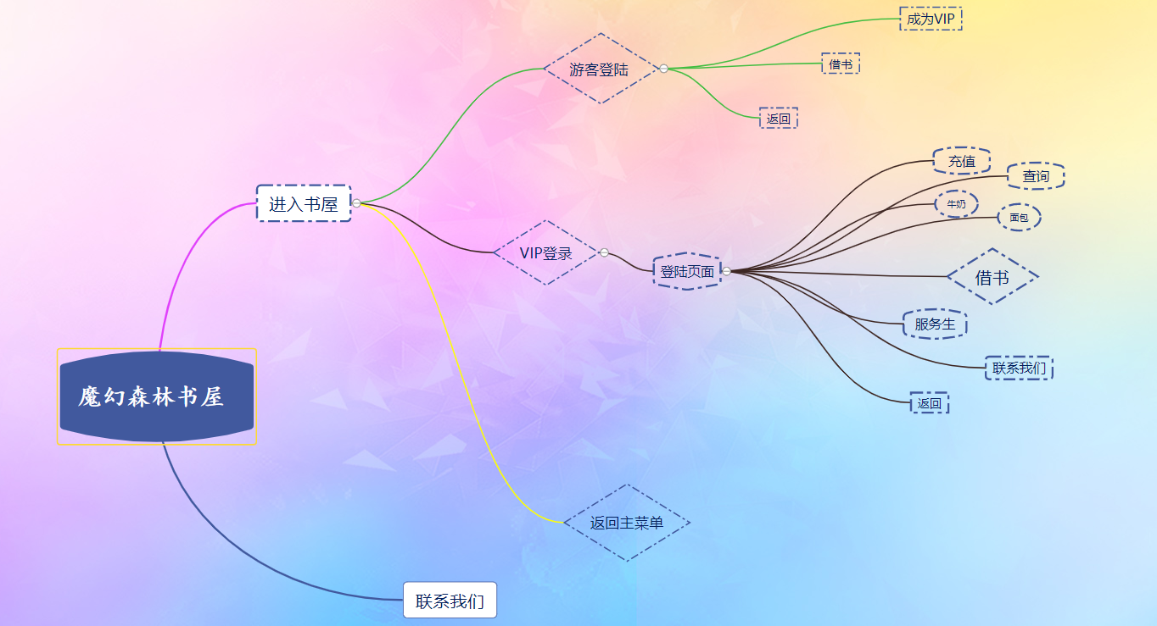

1. 项目数据库结构：

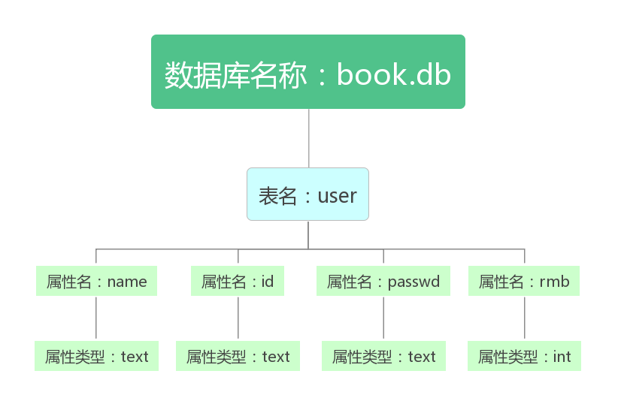

1. 项目界面设计图：

